PHIẾU ĐÁNH GIÁ THỰC HIỆN CHỦ ĐỀ

( Cơ thể bé )
Lớp: NTC1 - Số trẻ: 28
Thời gian thực hiện chủ đề: 3 tuần ( Từ 14/10 – 3/11/2024)

TT | Nội dung đánh giá | Kết quả đánh giá |  | Ghi chú
TT | Nội dung đánh giá | Đạt | Chưa đạt | Ghi chú
Lập kế hoạch | Có đầy đủ kế hoạch giáo dục trẻ. Các kế hoạch trình bày khoa học, rõ ràng, đầy đủ nội dung yêu cầu, có tính khả thi. | x
Lập kế hoạch | Đảm bảo thời gian theo đúng biên chế năm học, phù hợp với điều kiện thực tế của lớp và kế hoạch của nhà trường | x
Lập kế hoạch | Đảm bảo thống nhất trong xây dựng mục tiêu, nội dung, hoạt động | x
Lập kế hoạch | Các nội dung kiến thức và kỹ năng được sắp xếp theo mức độ từ dễ đến khó, phù  hợp khả năng, kinh nghiệm và sự phát triển của trẻ. | x
Lập kế hoạch | Lựa chọn chủ đề phù hợp; nội dung phong phú; các hoạt động khám phá đa dạng;  các hình thức tổ chức hoạt động hấp dẫn. |  | x
Lập kế hoạch | Xây dựng và điều chỉnh kế hoạch dựa trên việc đánh giá trẻ | x
Xây dựng môi  trường giáo dục | Do cô và trẻ tạo dựng, sắp xếp và được hoàn thiện dần trong quá trình thực hiện chủ đề. |  | x
Xây dựng môi  trường giáo dục | Phản ánh phong phú nội dung chủ đề |  | x
Xây dựng môi  trường giáo dục | Được bố trí hợp lý, linh hoạt, có sự phân chia các khu vực hoạt động phù hợp về số lượng, vị trí, diện tích các góc hoạt động và các khoảng trống cho hoạt động nhóm lớp. | x

 | An toàn, đủ về số lượng,đa dạng về chủng loại đồ dùng, đồ chơi, học liệu, nguyên liệu cho trẻ sử dụng, hấp dẫn về hình thức thể hiện, thuận tiện cho trẻ sử dụng và có thể sử dụng theo nhiều cách. | x
 | Đồ dùng, đồ chơi, học liệu, nguyên liệu có tác dụng kích thích trẻ hoạt động khám phá trải nghiệm, tìm hiểu thông tin, thực hiện ý định của mình để khám phá chủ đề đạt mục tiêu đã đề ra |  | x
 | Các sản phẩm của trẻ là kết quả của quá trình trẻ khám phá chủ đề; được trưng  bày và sử dụng trong các góc hoạt động khác nhau. |  | x
 | Có khu vực tuyên truyền với phụ huynh; Nội dung phù hợp với chủ đề và thực tế  CSGD trẻ; Hình thức đa dạng, hấp dẫn. |  | x
Tổ chức các hoạt động giáo dục | Các hoạt động giáo dục được tổ chức đa dạng hướng tới khám phá nội dung đạt mục tiêu của chủ đề/ hoạt động. | x
Tổ chức các hoạt động giáo dục | Sử dụng những kinh nghiệm của trẻ, sản phẩm của trẻ, của cha mẹ trẻ, môi trường thiên nhiên, xã hội sẵn có xung quanh và các vấn đề trẻ quan tâm để tổ chức các hoạt động giáo dục. |  | x
Tổ chức các hoạt động giáo dục | Quan tâm đến cá nhân và tạo cơ hội cho mọi trẻ đều được tham gia các hoạt động | x
Tổ chức các hoạt động giáo dục | Khuyến khích trẻ sáng tạo, chia sẻ ý kiến, đặt câu hỏi; Can thiệp hợp lý khi trẻ gặp trở ngại. |  | x
Tổ chức các hoạt động giáo dục | Giáo viên nắm vững kiến thức liên quan đến chủ đề/ hoạt động | x
Tổ chức các hoạt động giáo dục | Linh hoạt trong xử lí tình huống giáo dục |  | x
Tổ chức các hoạt động giáo dục | Phối kết hợp với phụ huynh cùng tham gia tổ chức các hoạt động giáo dục trẻ một  cách hiệu quả, phù hợp. |  | x
Tổ chức các hoạt động giáo dục | Sử dụng CNTT một cách hợp lí và hiệu quả để khám phá chủ đề |  | x
Kế t qu | Trẻ hứng thú, tích cực tham gia các hoạt động/ trò chơi | x

 | Trẻ chủ động làm việc, giao tiếp với nhau, với giáo viên. | x
 | Trẻ khỏe mạnh, sạch sẽ, hoạt bát, có nề nếp, thói quen tốt. | x
CÁC ĐIỂM CẦN LƯU Ý | Mục tiêu nào của chủ đề đã thực hiện tốt:  - MT8; MT13; MT16
CÁC ĐIỂM CẦN LƯU Ý | Mục tiêu nào của chủ đề chưa thực hiện được (lý do):  - MT4, MT6, MT9, MT11 Một số trẻ đi còn chưa vững chưa có kĩ năng thực hiện vận động  - MT20: Do trẻ năm đầu tiên đi học, nhiều trẻ còn nhỏ đang tập đi chính vì vậy kĩ năng vệ sinh của trẻ chưa có cô cần  rèn them  - MT15: Trẻ còn nhở cơ tay của trẻ khi thực hiện thao tác còn ngượng và lúng túng  - MT 25, MT27, MT28: 100% trẻ đầu năm mới đi học, vẫn còn khóc cho nên việc rèn trẻ nhận biết một số bộ phận trên  cơ thể còn khó khăn
CÁC ĐIỂM CẦN LƯU Ý | Mục tiêu nào của chủ đề mà trên 30% trẻ chưa đạt được (lý do):  - Lí do: Trẻ đầu năm chưa có các kỹ năng (cài cởi cúc áo, xâu vòng...), kỹ năng rửa tay bằng xà phòng đúng quy trình  trước khi ăn, sau khi đi vệ sinh và khi tay bẩn còn hạn chế giáo viên sẽ tiếp tục rèn trẻ trong các chủ đề tiếp theo
CÁC ĐIỂM CẦN LƯU Ý | Nội dung nào đã thực hiện tốt:  - Trẻ chơi đoàn kết, không tranh giành đồ chơi của bạn  - Trẻ biết cất và lấy đồ dung cá nhân đúng nơi quy định
CÁC ĐIỂM CẦN LƯU Ý | Nội dung nào chưa thực hiện được (lý do):  - Chưa nói được cả câu khi có nhu cầu
CÁC ĐIỂM CẦN LƯU Ý | Kiến thức kĩ năng nào mà trên 30% trẻ chưa đạt được, cần lưu ý ở chủ đề tiếp theo:  - Ngôn ngữ của trẻ còn ngọng, nói chưa hết câu  - Kĩ năng: Phối kết hợp các kỹ năng di màu còn hạn chế
CÁC ĐIỂM CẦN LƯU Ý | Trẻ nào có những tiến bộ (sức khoẻ, tình cảm, thái độ, kiến thức, kĩ năng,...):  - Sức khỏe: Ngọc Diệp, Hà Trang, Minh Anh, (Trẻ ăn nhanh hơn, ăn được nhiều hơn và tăng cân so với đầu năm)  - Thái độ: Minh Anh, Thảo Vy, Minh Khang, Phúc Hoàng (Trẻ hay bị ốm và nghỉ học)

Trẻ nào cần được làm việc cá nhân hay cần thông báo với phụ huynh để có những quan tâm đặc biệt nhằm hỗ trợ trẻ đạt mục tiêu giáo dục (sức khoẻ, tình cảm, thái độ, kiến thức, kĩ năng,...):
- Sức khỏe: Phương Oanh (Trẻ vẫn đang trong tình trạng béo phì cần kết hợp với phụ huynh trong chế độ ăn của trẻ)
- Kỹ năng: Hải Đăng, Minh Đức, Gia Quý (Các kỹ năng của trẻ còn hạn chế: tự vệ sinh, lao động tự phục vụ, kỹ năng di màu...)
- Kiến thức: Ngọc Đan, Minh Khánh, Gia Huy (Trẻ không tập trung, hay nói chuyện riêng, chưa mạnh dạn trả lời hệ thống câu hỏi của cô và nhiều khi không trả lời được )
Một số lưu ý quan trọng để việc triển khai chủ đề sau được tốt hơn:
- Chú ý rèn các kỹ năng cho trẻ đặc biệt là trẻ mới đến lớp (Kỹ năng vệ sinh cá nhân, kỹ năng lao động tự phục vụ, kỹ năng di màu..).

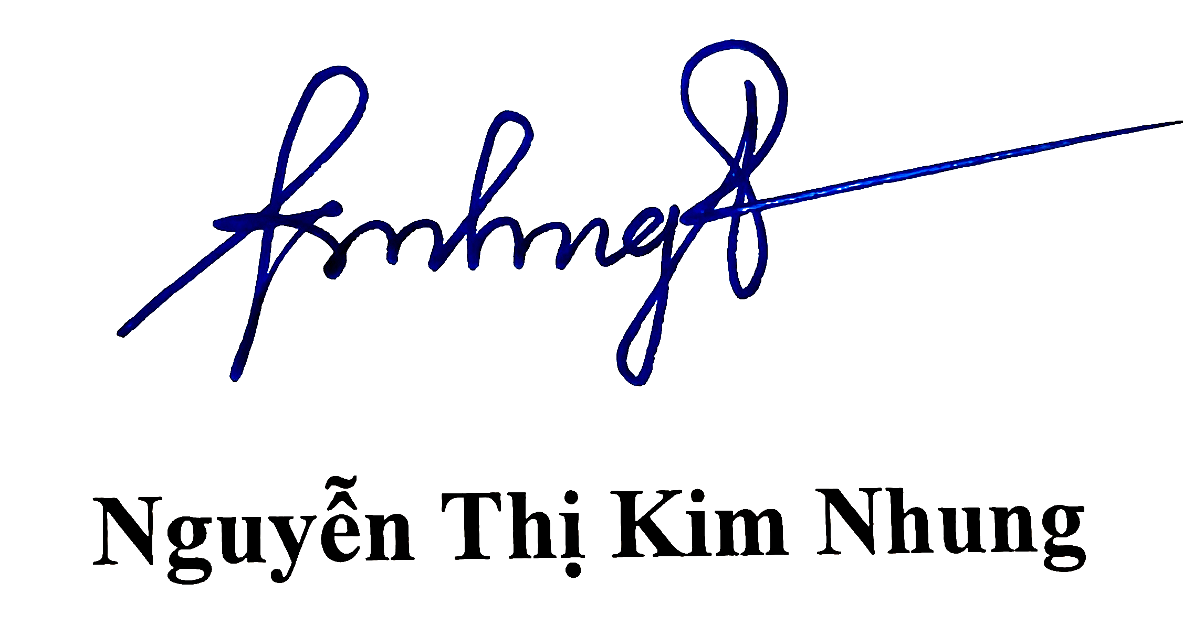
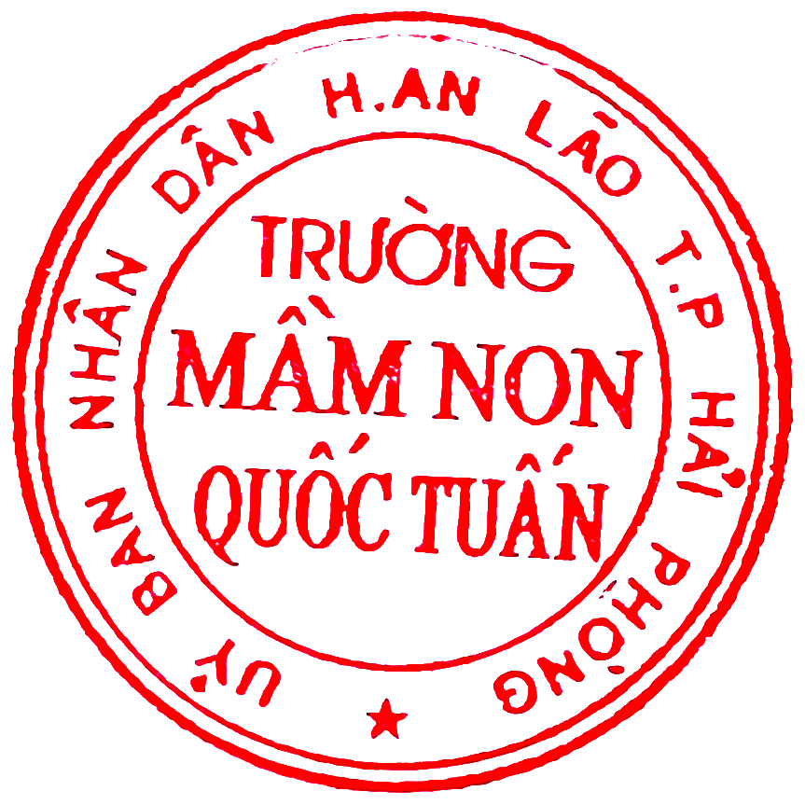
GIÁO VIÊN
PHÓ HIỆU TRƯỞNG
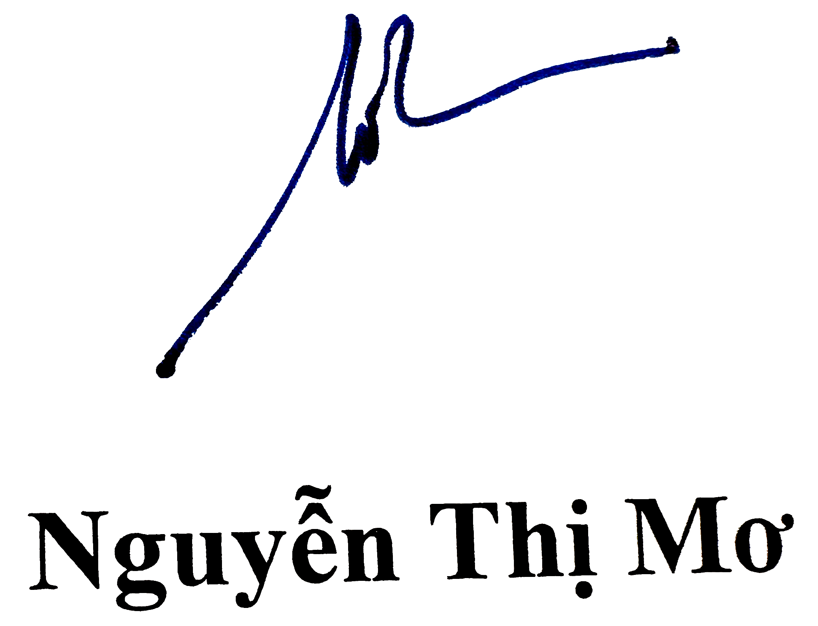
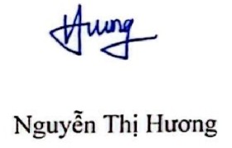

Ký bởi: NGUYỄN THỊ MƠ
Thời gian ký: 06/11/2024 21:41:35 Tổ chức xác thực: Viettel-CA RS
Ký bởi: NGUYỄN THỊ HƯƠNG
Thời gian ký: 12/11/2024 19:55:46 Tổ chức xác thực: Viettel-CA RS

Ký bởi: NGUYỄN THỊ KIM NHUNG
Thời gian ký: 12/11/2024 21:28:54 Tổ chức xác thực: Viettel-CA RS

